Влияние ремонтной сварки на механические свойства сварных соединений листов стенки резервуара

Дмитриев В.В., Местников Н.С.
г. Якутск, Республика Саха(Якутия), Россия

Резервуарные парки относятся к числу основных систем жизнеобеспечения в условиях Сибири и Крайнего Севера и являются базовыми составляющими топливно-энергетического комплекса. По требованиям системы промышленной безопасности резервуары проходят экспертизу, в ходе которой по данным диагностирования устанавливаются объемы ремонтно-восстановительных работ с применением сварки. В основном ремонту подлежат резервуары, эксплуатирующиеся в запроектных сроках с высоким уровнем накопленных повреждений.
В настоящей работе проведено исследование влияния ремонтной сварки на механические свойства сварных соединений листов стенки вертикального стального резервуара вместимостью 700 м³, после его аварийного разрушения.
В процессе эксплуатации наибольшую нагрузку испытывают нижние листы стенки резервуара, а наименее нагруженными являются самые верхние (в нашем случае листы 6 пояса). Для изучения процессов деформационного старения листов резервуара были изготовлены образцы на статическое растяжение по ГОСТ 1497-84 из листа 1 пояса и 6 пояса резервуара. Химический анализ стали листов показал, что их примерная марка соответствует Ст3пс (ГОСТ 380-88). Содержание химических элементов обоих листов практически совпадает (таблица 1,2) [1].

Таблица 1. Химический состав листа 1 пояса резервуара в %:
C-0,22 | Si-0,1 | Mn-0,5 | Cr-0,05 | Mo-0,01 | Ni-0,04
Cu-0,07 | P-0,02 | S-0,03 | Fe-ост

Таблица 2. Химический состав листа 6 пояса резервуара в %:
C-0,23 | Si-0,1 | Mn-0,5 | Cr-0,05 | Mo-0,01 | Ni-0,04
Cu-0,06 | P-0,02 | S0,03 | Fe-ост

Средние значения механических характеристик испытанных образцов даны в таблице 3[1]. Можно видеть, что металл листа нижнего (более нагруженного) пояса после длительной эксплуатации упрочнился и понизил характеристики вязкости интенсивней, чем металл верхнего пояса. Практически сталь верхнего (6-го) пояса сохранил свои первоначальные механические характеристики.

Таблица 3. Механические характеристики
 | σ_{т}, МПа | σ_{в}, МПа | δ, %
1 пояс | 261 | 414 | 27,2
6 пояс | 249 | 414 | 33,5

Для изучения влияния сварочных процессов на механические свойства металла стенки РВС, были изготовлены сварные пробы из листов 1-го и 6-го пояса резервуара. Двустороннюю сварку проб производили, используя три разные марки электродов (LB52, УОНИ45, МР3), источником постоянного тока. Из сварных проб были изготовлены лопаточные образцы на статическое растяжение по ГОСТ 6996-66. Образцы были сварены из листа 1 пояса и 6 пояса резервуара, а также между собой. Средние значения механических характеристик испытанных образцов приведены в таблице 4. По данным таблицы 4 построены диаграммы механических свойств испытанных образцов сварных соединений (рис. 1-3).

Таблица 4.
Марка  электрода | №  пояса | Ϭ_{т},  МПа | Ϭ_{в},  МПа | δ,  %
LB-52 | 1 - 1. | 294,05 | 428,45 | 21,39 | 63,85%
Уони-45 | 1 - 1. | 299,15 | 436,44 | 22,05 | 65,82%
МР3 | 1 - 1. | 291,56 | 423,14 | 21,27 | 63,49%
LB-52 | 6 - 6. | 281,71 | 431,86 | 24,99 | 74,59%
Уони-45 | 6 - 6. | 271,21 | 413,96 | 23,57 | 70,35%
МР3 | 6 - 6. | 285,64 | 423,74 | 23,44 | 69,90%
LB-52 | 1 - 6. | 267,68 | 405,1 | 24,53 | 73,22%
Уони-45 | 1 - 6. | 286,61 | 432,78 | 24,27 | 72,44%
МР3 | 1 - 6. | 280,69 | 430,91 | 19,9 | 59,40%
Основной металл[1] | 1 | 261 | 414 | 27,2 | 81,20%
Основной металл[1] | 6 | 249 | 414 | 33,5 | 100%

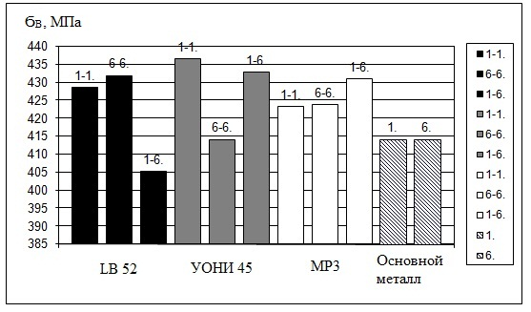
Рис 1. Диаграмма предела прочности

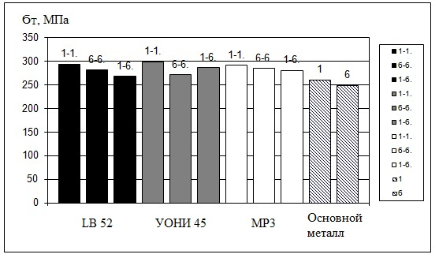
Рис 2. Диаграмма предела текучести

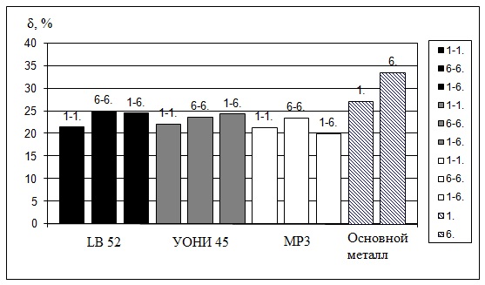
Рис 3. Диаграмма относительного удлинения

Из диаграмм видно, что сварочные процессы оказывают значительное влияние на механические свойства металла. Относительное удлинение (δ) образцов (с сварными швами) из первого пояса после сварки понизились в среднем на 32% по отношению δ верхнего пояса основного металла. Предел текучести верхнего пояса повысился в среднем на 12%, нижнего – на 18%. Предел прочности повысился в среднем на 4%.

Литература
- Макаров Н.К., Голиков Н.И., Литвинцев Н.М. «Исследования механических свойств листов вертикального стального резервуара» Труды IV Евразийского симпозиума по проблемам прочности материалов и машин для регионов холодного климата. EURASTRENCOLD-2008: ИФТПС СО РАН, 2008- 1 CD-R № гос. рег. 0320900128.

